Versionshinweis:
Dieser Artikel beschreibt eine neue Funktion von UCware 6.1.
Hinweis:
Der Support für die Mobile App erfolgt ab UCware 6.1. Bei Verwendung der App mit älteren Versionen besteht kein Anspruch auf Support.

[veraltet:] UCware Mobile einbinden
Hinweise:
- Für die Mobile App sind ein entsprechender Slot und eine Benutzerlizenz erforderlich.
- Der Administrator kann Einstellungen dieses Slots vorkonfigurieren und/oder sperren.
- Die App benötigt Zugriff auf die Telefon- und Kamerafunktionen des Smartphones.
- Zu weiteren Systemvoraussetzungen beachten Sie die Hinweise im App Store (iOS) bzw. auf Google Play (Android).
Mit  UCware Mobile für iOS und Android greifen Sie bequem per Smartphone auf den UCware Server zu. Damit können Sie Ihre Anrufe auch unterwegs über eine interne Durchwahl abwickeln.
Wenn Sie über einen Slot vom Typverfügen, können Sie die App wie folgt mit der Telefonanlage verbinden:
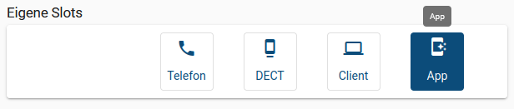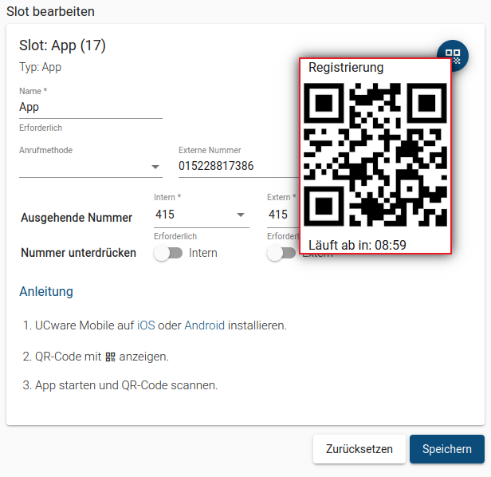
Dadurch wird Ihr Smartphone auf dem UCware Server registriert. Die Registrierung bleibt erhalten, bis Sie das Gerät vom UCware Server abmelden. Zur Nutzung der Telefonfunktionen muss mindestens eine Durchwahl auf dem zugehörigen Slot aktiv sein.
Hinweis:
Um die telefonische Erreichbarkeit der App zu optimieren, sollten Sie anschließend die Anrufmethode für die UCware App festlegen.

